НАЦІОНАЛЬНИЙ ТЕХНІЧНИЙ УНІВЕРСИТЕТ УКРАЇНИ  
«КИЇВСЬКИЙ ПОЛІТЕХНІЧНИЙ ІНСТИТУТ ім. ІГОРЯ СІКОРСЬКОГО»

ФАКУЛЬТЕТ ПРИКЛАДНОЇ МАТЕМАТИКИ

КАФЕДРА СИСТЕМНОГО ПРОГРАМУВАННЯ ТА СПЕЦІАЛІЗОВАНИХ КОМП’ЮТЕРНИХ СИСТЕМ

**Лабораторна робота №1  
з дисципліни «Архітектура комп’ютерів»**

**Варіант 2**

Виконали  
студенти 3-го курсу  
групи КВ-42  
*Савицький Тимофій  
Буц Ярослав*

Київ – 2017

**Постановка задачі**

1. Розробити програмні засоби мовою програмування Python 3 згідно з

обраним варіантом завдання. Розроблений програмний код повинен

складатися з окремих функцій, кожна з яких має не більше 10 рядків та не більше 3 рівнів вкладеності. Розроблені засоби мають бути

інтерактивними та надавати користувачу можливість взаємодії з ними

через консоль.

2. Виконати декомпозицію розробленого програмного коду на окремі

модулі, які відповідають за бізнеслогіку, введеннявиведення та

управління порядком виконання (контролер).

3. Додати до кожної функції документуючий коментар та набір доктестів.

Покриття програмного коду тестами повинно складати не менше 80%.

4. За допомогою засобів статичного аналізу pep8 та pyflakes забезпечити

сумісність програмного коду із стандартами кодування.

5. Розмістити розроблені програмні засоби у публічному сховищі

програмного коду (github, bitbucket тощо).

**Завдання для даного варіанту**

Планувальник задач за датами..

**Посилання на репозиторій**

<https://github.com/savtym/architecture/>

**Перевірка відповідності стандартам та тестування**

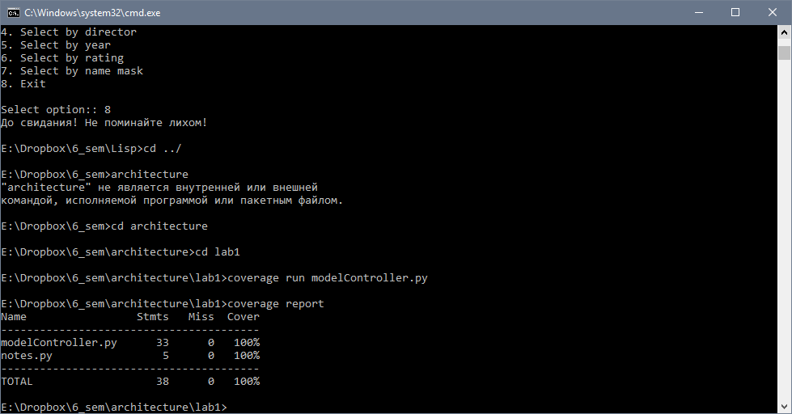

**Приклад роботи програми**

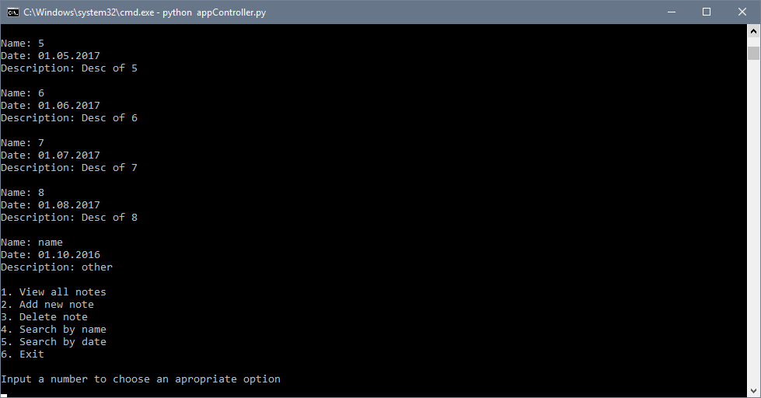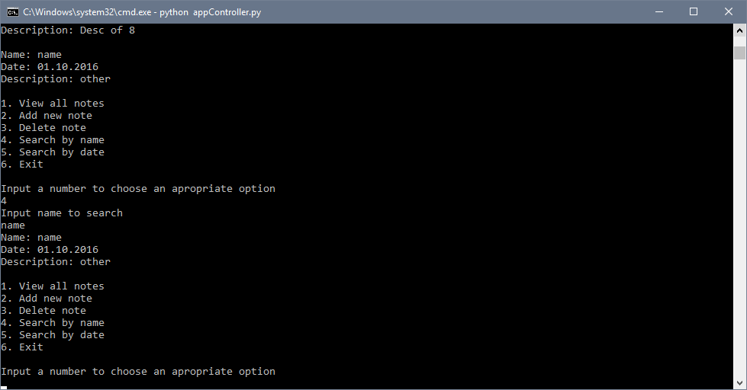

**Pep8, pyflakes coverage**

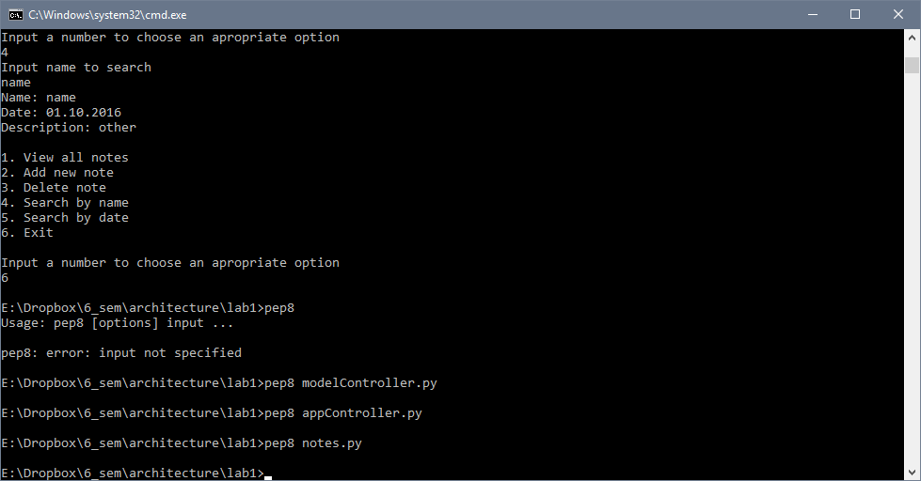

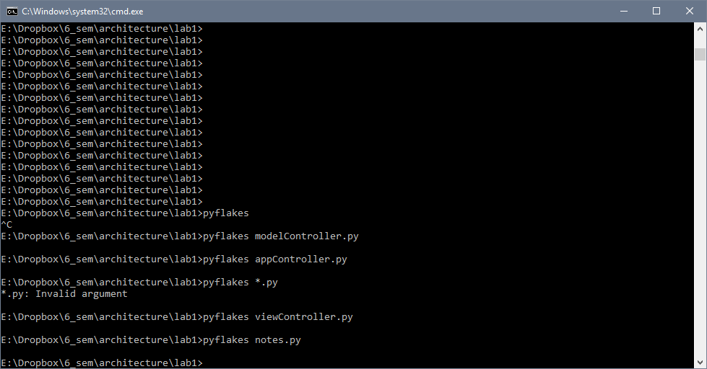

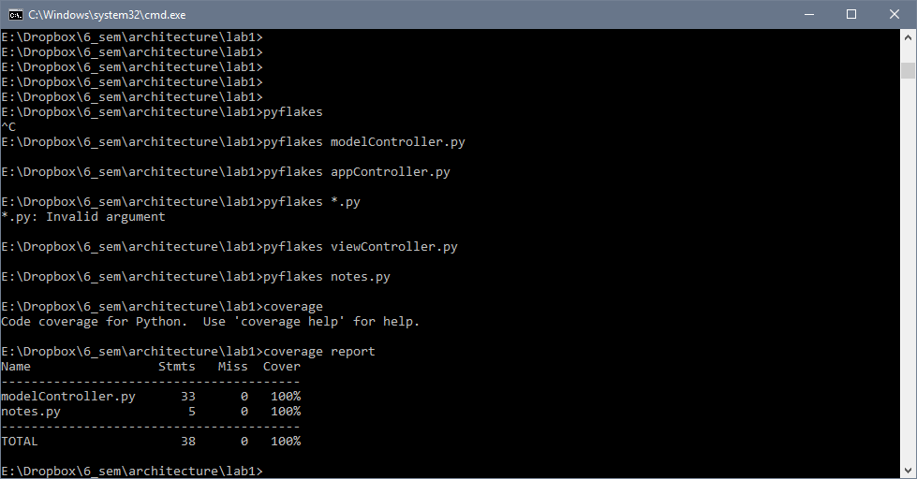

**Документація**

NAME

modelController

CLASSES

builtins.object

ModelController

class ModelController(builtins.object)

| Methods defined here:

|

| __init__(self)

|

| deleteNote(self, name)

| add object to db

| >>> mc = ModelController()

| >>> mc.setNewEl('test','01.01.2000', 'test')

| >>> mc.searchByName('test') is not None

| True

| >>> mc.searchByDate('01.01.2000') is not None

| True

| >>> mc.deleteNote('test')

| >>> mc.searchByName('test') is None

| True

| >>> mc.searchByDate('01.01.2000') is None

| True

|

| getList(self)

| add object to db

| >>> mc = ModelController()

| >>> mc.getList() is not None

| True

|

| searchByDate(self, date)

| return object if find date in list notes

| other - None

| >>> mc = ModelController()

| >>> mc.searchByDate("1111") is None

| True

| >>> mc.searchByDate('01.08.2017') is not None

| True

|

| searchByName(self, name)

| return object if find name in list notes

| other - None

| >>> mc = ModelController()

| >>> mc.searchByName("2") is not None

| True

| >>> mc.searchByName("qwerty") is None

| True

|

| setNewEl(self, name, date, task)

| add object to db

| >>> mc = ModelController()

| >>> mc.setNewEl('test','01.01.2000', 'test')

| >>> mc.searchByName('test') is not None

| True

| >>> mc.searchByDate('01.01.2000') is not None

| True

|

| ----------------------------------------------------------------------

| Data descriptors defined here:

|

| __dict__

| dictionary for instance variables (if defined)

|

| __weakref__

| list of weak references to the object (if defined)

FILE

\lab1\modelcontroller.py

NAME

notes

CLASSES

builtins.object

Note

class Note(builtins.object)

| Methods defined here:

|

| __init__(self, name, date, task)

|

| ----------------------------------------------------------------------

| Data descriptors defined here:

|

| __dict__

| dictionary for instance variables (if defined)

|

| __weakref__

| list of weak references to the object (if defined)

FILE

\lab1\notes.py

NAME

appController

CLASSES

builtins.object

AppController

class AppController(builtins.object)

| Methods defined here:

|

| __init__(self)

|

| ----------------------------------------------------------------------

| Data descriptors defined here:

|

| __dict__

| dictionary for instance variables (if defined)

|

| __weakref__

| list of weak references to the object (if defined)

DATA

app = <appController.AppController object>

FILE

\lab1\appcontroller.py

NAME

viewController

CLASSES

builtins.object

ViewController

class ViewController(builtins.object)

| Methods defined here:

|

| __init__(self, model)

|

| addNewEl(self)

|

| chooseMainOption(self, option)

|

| deleteEl(self)

|

| mainMenu(self)

|

| notesView(self)

|

| searchByDate(self)

|

| searchByName(self)

|

| ----------------------------------------------------------------------

| Data descriptors defined here:

|

| __dict__

| dictionary for instance variables (if defined)

|

| __weakref__

| list of weak references to the object (if defined)

FILE

\lab1\viewcontroller.py